**Печень Евдокия Кондратова (Pieczaniowna Ewdokia Maruta)**

18 ноября 1806 г – крещение дочери Евдокии Маруты (НИАБ 136-13-894, лист 61об, №51/1806-р (ориг)).

**НИАБ 136-13-894:** Лист 61об. **Метрическая запись №51/1806-р (ориг).**

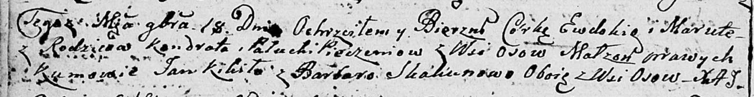

Дедиловичская Покровская церковь. 18 ноября 1806 года. Метрическая запись о крещении.

Pieczaniowna Ewdokia Maruta – дочь родителей с деревни Осовo.

Pieczań Kondrat – отец.

Pieczaniowa Palucha – мать.

Kikiło Jan – кум, с деревни Осовo.

Skakunowa Barbara – кума, с деревни Осовo.

Jazgunowicz Antoni – ксёндз.

**НИАБ 136-13-894:** Лист 61об. **Метрическая запись №51/1806-р (ориг).**



Дедиловичская Покровская церковь. 18 ноября 1806 года. Метрическая запись о крещении.

Pieczaniowna Ewdokia Maruta – дочь родителей с деревни Осовo.

Pieczań Kondrat – отец.

Pieczaniowa Palucha – мать.

Kikiło Jan – кум, с деревни Осовo.

Skakunowa Barbara – кума, с деревни Осовo.

Jazgunowicz Antoni – ксёндз.